Оглавление

ВВЕДЕНИЕ 2

1. ГЛАВА 5

1.1. Исследование предметной области 5

1.1.1. Терминология 5

1.1.2. Процессы подлежащие автоматизации 6

1.1.3. Обзор схожих решений 7

1.1.4. Обоснование актуальности 15

1.2. Анализ и выбор инструментальных средств 15

1.2.1. Критерии выбора 15

1.2.2. Выбранные инструменты 15

2. ГЛАВА 19

2.1. Спецификация программного изделия 19

2.2. Проектирование программного изделия 20

2.3. Разработка программного изделия 20

2.4. Тестирование программного изделия 20

2.5. Экономическое обоснование 20

2.6. Исследование 20

# ВВЕДЕНИЕ

Дипломный проект (далее ДП) посвящен разработке мобильного приложения, предназначенного для рекламы обучения специальности 09.02.07 «Информационные системы и программирование» Университетского колледжа информационных технологий ФГБОУ ВО «МГУТУ им. К.Г. Разумовского (ПКУ)».

В современном мире, многие люди отдают предпочтение информации, которая сконцентрирована в одном месте, а не разбросана на просторах сети. В вопросе выбора учебного заведения важно найти достоверную и актуальную информацию, оценить соответствие учебного заведения потребностям и целям абитуриента. Согласно новому исследованию компании [Compuware](https://www.cnews.ru/book/Compuware_-_CareTech_Solutions), 85% опрашиваемых считают, что использование мобильного приложения более удобно и оперативнее сайтов. Исходя из этого, абитуриенты склонны искать информацию в мобильных приложениях, нежели подбирать её с разных сайтов.

Актуальность темы обусловлена ростом интереса к IT − специальностям, а также то, что пользователи сети считают, что использование мобильного приложения более удобно и оперативнее сайтов. Абитуриентам необходим доступ к актуальной информации в формате приятного и удобного интерфейса. Для образовательных учреждений мобильные приложения являются возможностью для рекламы.

Объект дипломного проекта – реклама специальности.

Предмет дипломного проекта - разработка мобильного приложения для рекламы специальности.

Целью данной работы является создание функционального и удобного для абитуриентов мобильного приложения «УКИТ», предоставляющего полную и актуальную информацию о специальности в виде теста, документов, диве роликов, а также презентаций. Приложение должно давать возможность для оценки собственного интереса к выбранной специальности.

В соответствии с целью определены следующие задачи:

* анализ предметной области
* рассмотрение аналогов
* требований к приложению;
* проектирование архитектуры приложения и пользовательского интерфейса;
* разработка функциональности приложения;
* тестирование и отладка разработанного приложения.
* защита приложения.

Исходными данными для разработки являются текстовые материалы, презентации и видеоролики, содержащие информацию о специальности. Материалы получены с официального сайта колледжа и университета. Данное мобильное приложение позволит информировать абитуриентов о преимуществах обучения по специальности 09.02.07 «Информационные системы и программирование» и способствовать увеличению набора студентов.

В ДП использованы следующие методы исследования: анализ, сравнение.

Теоретическая значимость работы:

* Создание подходов к разработке мобильных приложений для учебных заведений.

Практическая значимость работы заключается в том, что приложение может использоваться в работе приемной комиссии колледжа и привлечения абитуриентов в колледж.

Круг рассматриваемых проблем – это изучение предметной области, реклама специальности и разработка мобильного приложения.

Структура и объем работы: работа состоит из введения, теоретической части, практической части, заключения, списка использованных источников и приложений. Введение содержит круг рассматриваемых проблем. Часть 1 – теоретические аспекты ДП. Часть 2 содержит практическую часть ДП. В заключении подводится итог проделанной работы. В приложении содержится программный код.

# 1. ГЛАВА

## 1.1. Исследование предметной области

Целью данного ДП является разработка мобильно приложения для привлечения абитуриентов к специальности 09.02.07 «Информационный системы и программирование». Мобильное приложение «УКИТ» даст возможность абитуриентам просмотреть все актуальные материалы по специальности и понять, насколько данная профессия им подходит, с помощью теста на профориентацию. Исследование предметной области необходимо для анализа требований, конкурентов, а также выбора технологий.

## Терминология

В ДП используется термины для обеспечения точности и однозначности понимания ключевых аспектов исследования. Применение терминологии необходимо для четкого определении используемых понятий и исключении двусмысленности при описании процесса разработки мобильного приложения, его функциональных возможностей, технических характеристик, а также методов оценки его эффективности.

ОС – операционная система.

Мобильное приложение – программное обеспечение, предназначенное для работы на смартфонах и планшетах под управлением ОС Android.

Аутентификация – проверка подлинности (например, пользователя).

Firebase – облачная платформа (Backend-as-a-Service от Google).

Firebase Authentication – сервис Google для аутентификации пользователей (регистрация, вход).

Google Drive API – инструмент для работы с файлами в облачном хранилище Google Диска (загрузка, скачивание, отображение материалов).

Google Forms – сервис для создания тестов и опросов.

Абитуриент – пользователь приложения, который просматривает информацию о специальности в разных форматах и проходит тестирование.

Администратор – пользователь с расширенными правами, который управляет контентом и анализирует результаты тестов.

## Процессы подлежащие автоматизации

Мобильное приложение «УКИТ» направленно на автоматизацию привлечения потенциальных абитуриентов, с помощью информационного подхода. Ничто не может рекламировать специальность из сферы ИТ лучше, чем сайт или мобильное приложение колледжа, ведь эти продукты, по сути, становятся лицом учебного заведения.   
Ключевые процессы, подлежащие автоматизации:

* консультация по условиям приёма,
* проведение профориентации,
* предоставление расписания дней открытых дверей и сроков подачи документов,
* предоставление перечня документов,
* направление к ответственным специалистам в случае нестандартных вопросов.

Приложение поможет сократить затраты на рекламную агитацию для привлечения абитуриентов и облегчит работу приемной комиссии, помощью материалов в виде презентаций, видеороликов, текстов, а также теста на профориентацию.

Визуализация данного процесса представлена в виде схемы (Рисунок 1 − Бизнес-процесс).

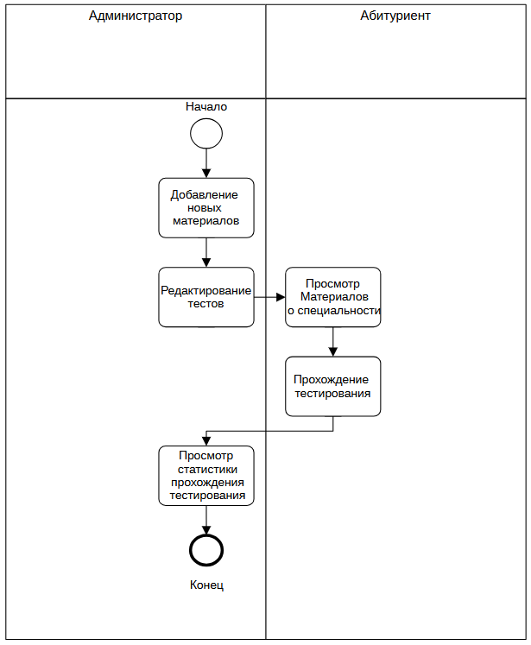

Рисунок 1 − Бизнес-процесс

## Обзор схожих решений

На данный момент времени, учебные заведения в основном используют веб-приложения для рекламы обучения, а не мобильные приложения. После анализа приложений в «Google Play», были выбраны несколько, со схожей тематикой.

Edunetwork – это инструмент, который помогает абитуриентам выбрать вуз или колледж. С его помощью можно:

* подобрать программу обучения и вуз по результатам ЕГЭ;
* найти учебную организацию по профессии;
* узнать средние баллы для поступления;
* получить информацию о бесплатных и коммерческих местах;
* посмотреть контакты учебных заведений;
* найти вуз или колледж на карте и рассчитать маршрут;
* подать заявку.

Данное мобильное приложение представлено на рисунке 2 – 5.

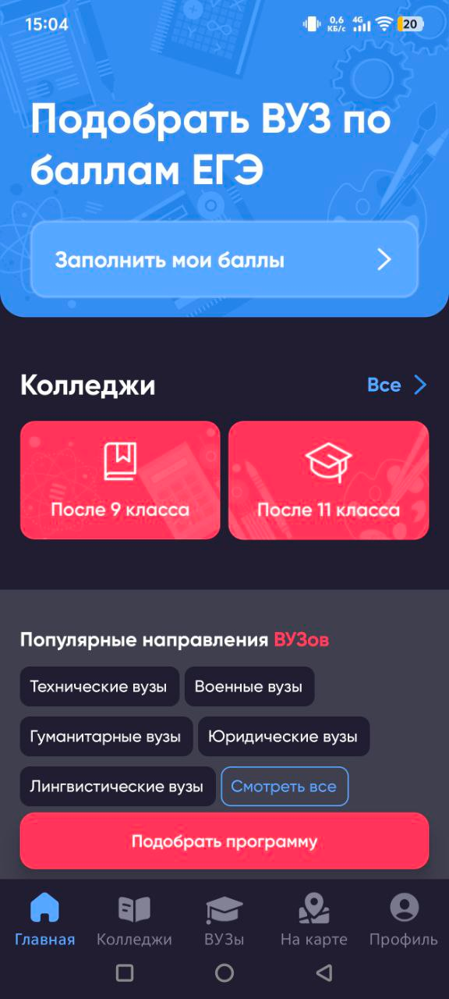

Рисунок 2 − Главная страница Edunetwork

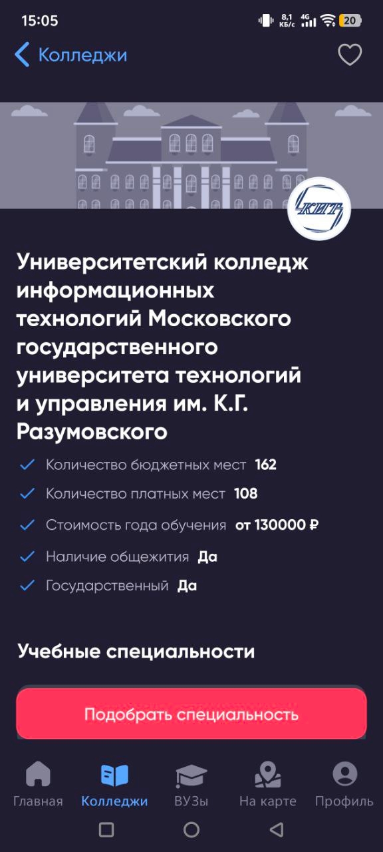

Рисунок 3 − Колледж УКИТ на Edunetwork

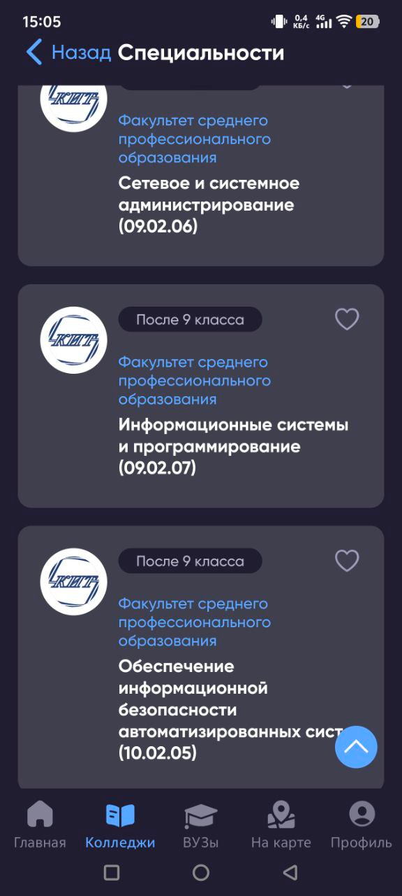

Рисунок 4 − Специальности колледжа УКИТ на Edunetwork

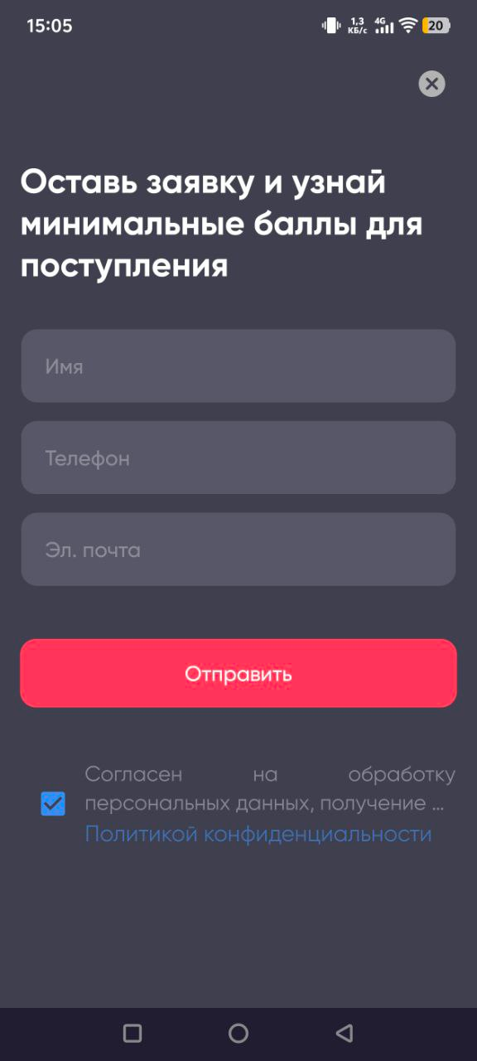

Рисунок 5 − Подбор специальности на Edunetwork

Куда пойти учиться? − профориентационное мобильное приложение представляет собой краткий справочник для поступающих.

Содержит общую информацию о профессиональных образовательных организациях Белгородской области (колледжах и техникумах), а так же о высших учебных заведениях области: название, адрес места нахождения, краткую историческую справку, контакты (телефон, электронная почта, адрес веб-сайта, адрес группы в социальных сетях), средний баллы аттестата для поступления.

Данное мобильное приложение представлено на рисунке 6 – 10.

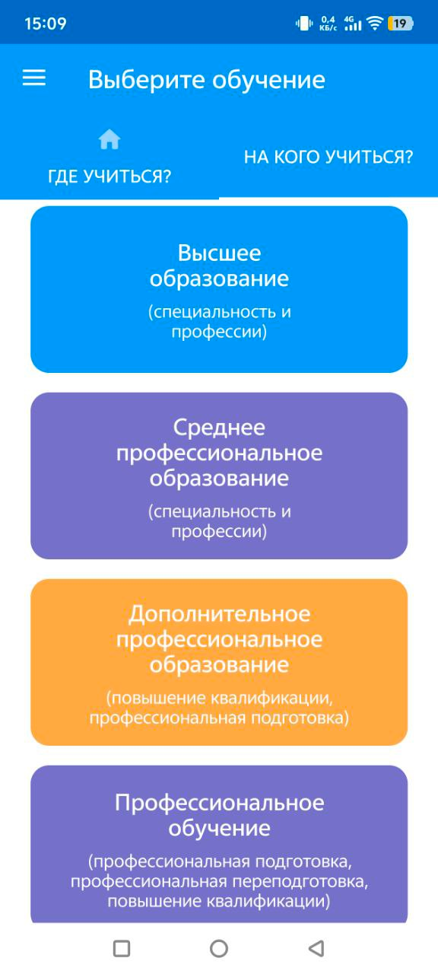

Рисунок 6 − Главная страница «Куда пойти учиться?»

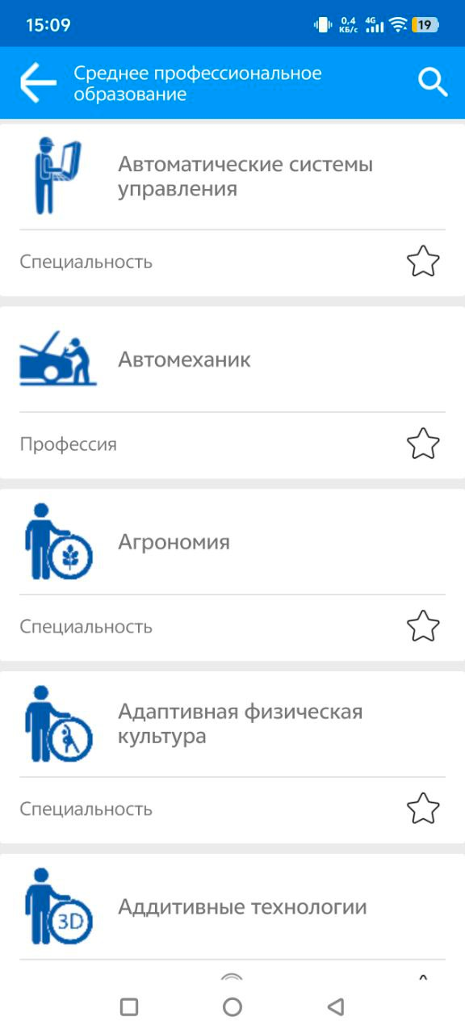

Рисунок 7 − Выбор специальности на «Куда пойти учиться?»

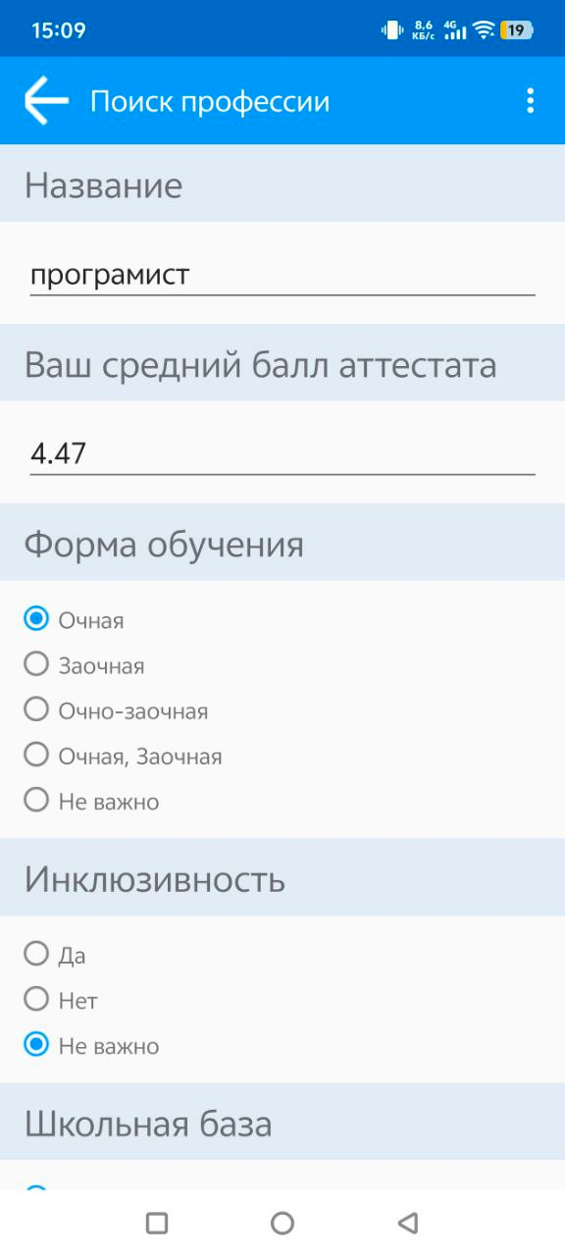

Рисунок 8 − Подбор специальности на «Куда пойти учиться?»

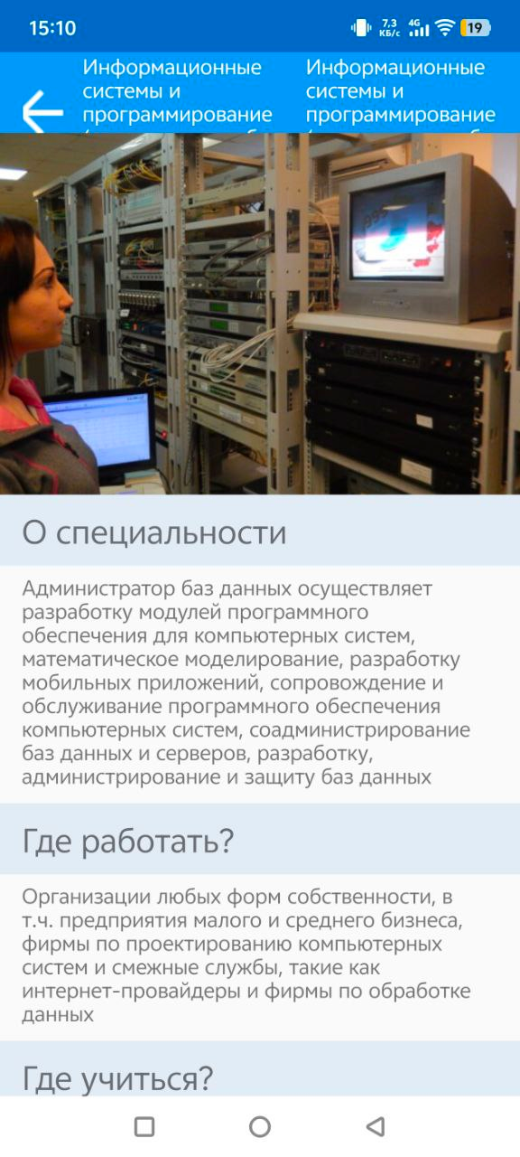

Рисунок 9 − Результат подбора специальности на «Куда пойти учиться?»

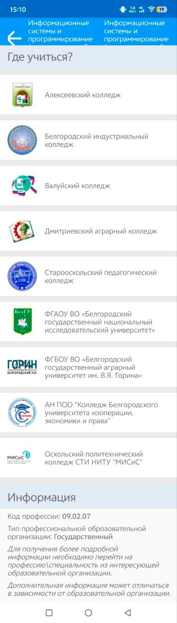

Рисунок 10 − Результат подбора колледжей на «Куда пойти учиться?»

После проведения анализа мобильных приложений со схожей тематикой были выявлены плюсы и минусы данных приложений, приведенных в таблице 1.

Таблица 1 - Анализ подобных приложений

|  |  |  |
| --- | --- | --- |
| Приложение | «Куда пойти учиться?» | «Edunetwork» |
| Достоинства | * Обширная база учебных заведений. * Удобные фильтры по баллам ЕГЭ и направлениям. * Реальные отзывы студентов. | * Качественные профориентационные тесты. * Подробные описания профессий. * Возможность консультаций с экспертами. |
| Недостатки | * Поверхностная информация по специальностям. * Нет практических материалов обучения. * Отсутствуют профильные тесты. | * Нет привязки к конкретным учебным программам. * Минимум мультимедийного контента. * Общие тесты без специализации. |
| Комментарий | Полезно для первичного выбора учебного заведения, но не даёт глубинной информации по конкретным специальностям | Хорош для общего понимания профессий, но не заменяет специализированного учебного пособия |

Мобильное приложение «УКИТ» имеет узкую специализацию и направленно на рекламу специальности 09.02.07 «Информационные системы и программирование» именно в колледже УКИТ. Абитуриенты, заинтересованные в поступлении в УКИТ, смогут найти всю актуальную информацию про колледж и поступление в одноименном мобильном приложении «УКИТ», что и является его основным преимуществом перед аналогами.

Преимуществом данного мобильно приложения является наличие видеоматериалов, презентаций от преподавателей, актуальных документов учебного заведения, а так же возможность прохождения теста на профоринтацию.

## Обоснование актуальности

Актуальность темы обусловлена ростом интереса к IT − специальностям, а также то, что пользователи сети считают, что использование мобильного приложения более удобно и оперативнее сайтов. Абитуриентам необходим доступ к актуальной информации в формате приятного и удобного интерфейса. Для образовательных учреждений мобильные приложения являются возможностью для рекламы.

## Анализ и выбор инструментальных средств

## Критерии выбора

Разрабатываемое мобильное приложение предназначено для рекламы специальности 09.02.07 «Информационные системы и программирование» и должно предоставлять пользователям возможность знакомиться с образовательными материалами в виде текстовых материалов, презентаций, видеороликов и проходить тестирование на профориентацию абитуриента, с целью помочь определиться с бедующей профессией.

Основными критериями выбора инструментов для разработки мобильного приложения «УКИТ» являются:

* безопасность и надежность,
* качество пользовательского опыта,
* производительность системы,
* функциональные возможности,
* экономическая эффективность,
* масштабируемость.

## ****Выбранные инструменты****

Анализ инструментов для разработки мобильного приложения представлен в таблице 2.

Таблица 2 – Анализ инструментов

|  |  |  |  |
| --- | --- | --- | --- |
| Класс инструментов | Альтернативы | Выбор | Обоснование |
| Язык программирования | Java, Kotlin | Kotlin | * Проще интеграция с Firebase SDK * Корутины для плавного UI при аутентификации * Удобная работа с Google API * Null-safety уменьшает ошибки при загрузке файлов * Лучшая поддержка WebView для встроенных форм * Читаемый код для обработки результатов * На 40% меньше кода в сравнении с Java * Нет NPE (null-safety) * Официальный язык Android |
| Библиотеки для UI | XML, Jetpack Compose | XML | Проверен годами и имеет чёткое разделение логики и вёрстки |
| Аутентификация | Firebase Auth, Самописная система (MySQL + API)Auth0,Supabase | Firebase Auth | * Быстрый вход через соцсети (Google/GitHub) повышает конверсию * Готовая защита от ботов и взломов * Красивый UX с анимацией и адаптивными формами |
| Хранение файлов | Google Drive API, Firebase Storage,AWS S3,Локальное хранение | Google Drive API | * Бесплатный объем, связь с Google Forms * Прямая работа с DOCX/PPTX (не нужны конвертеры) * Бесплатный объём (15 ГБ) * Совместный доступ к файлам (как в Google Документах) |
| Тестирование | Google Forms, Самописный тест (SQLite),Moodle,Quizlet | Google Forms | * Готовые инструменты аналитик * Красивый дизайн с поддержкой видео/картинок * Автопроверка ответов * Аналитика в реальном времени (Google Таблицы) |
| Контроль версий | Git (GitHub, GitLab) | GitHub | Бесплатный для открытых проектов |

Для разработки мобильного приложения был выбран оптимальный стек технологий, обеспечивающий безопасность, удобство использования и быструю реализацию. Firebase Auth позволяет реализовать надежную аутентификацию, встроенной защитой от взлома и без необходимости разработки backend-части.

Использование Google Forms для системы тестирования в приложении обеспечивает значительные преимущества с точки зрения пользовательского опыта и производительности. В отличие от самописных решений, Google Forms предлагает профессионально разработанный интерфейс с плавной анимацией и адаптивным дизайном, что создает более приятное впечатление у пользователей. Система автоматически оптимизирует отображение тестов на любых устройствах, избавляя от необходимости ручной адаптации интерфейса.

С технической стороны интеграция Google Forms существенно снижает нагрузку на память приложения, поскольку весь процесс тестирования и хранение результатов происходит на стороне сервера Google. Это предотвращает накопление данных в локальном хранилище устройства и сохраняет его производительность. Пользователи получают мгновенный доступ к результатам с детальной аналитикой, представленной в понятном визуальном формате.

Хранение материалов через Google Drive API обеспечивает удобный доступ к учебным файлам различных форматов с возможностью совместного редактирования для роли администратора, что делает добавление новых материалов в приложение удобнее.

Разработка ведется на Kotlin в Android Studio, что позволяет создавать производительное нативное приложение с современным интерфейсом. Kotlin обеспечивает более лаконичный и безопасный код по сравнению с Java, поддерживает асинхронные операции через корутины и лучше интегрируется с Google-сервисами.

Выбранные решения минимизируют сроки разработки, обеспечивают безопасность и простоту поддержки, что особенно важно для данного проекта.

# ГЛАВА

## 2.1. Спецификация программного изделия

Разработка мобильного приложения, предназначенного для рекламы обучения специальности (на примере специальности 09.02.07 Информационные системы и программирование Университетского колледжа информационных технологий ФГБОУ ВО «МГУТУ им. К.Г. Разумовского (ПКУ)»).

Исходные данные: информация о специальности в виде текстовых материалов, презентаций, видеороликов.

Постановка задачи: разработать мобильное приложение, предназначенное для рекламы обучения специальности.

Система должна позволять пользователю:

1) зарегистрироваться в системе;

2) авторизоваться в системе;

3) посмотреть информацию о специальности в виде текстовых файлов, презентаций, видеороликов;

4) пройти тест;

5) посмотреть историю решений.

Система должна позволять администратору:

1) просмотреть результаты тестирования абитуриентов;

2) добавлять новые материалы;

3) редактировать тесты.

Приложение должно запускаться на мобильных устройствах с операционной системой Android и iOS и корректно отвечать на команды пользователя. Мобильное приложение могут использовать все зарегистрированные в системе пользователи.

Администратор должен получать права на редактирование тестов и добавление новых материалов через заявку, которую может отправить через мобильное приложение «УКИТ»

Требования к составу и параметрам технических средств:

операционная система: Android 10.0 и выше;

* размер ОЗУ: от 2 ГБ;
* поддержка 3G, 4G или WiFi;
* размер встроенной памяти: от 16 ГБ.

## 2.2. Проектирование программного изделия

## 2.3. Разработка программного изделия

## 2.4. Тестирование программного изделия

## 2.5. Экономическое обоснование

## 2.6. Исследование